厨房打印机安装调试文档
厨房打印机必须跟收银机在同一网络下，然后将打印机的ip地址绑定在后台【终端管理】，选择该台一体机需要打印的分类。

（一）、查看打印机ip地址
1、在打印机连接好电源以后，开机、按住进纸（FEED），小于5 秒钟松后开进纸（FEED）按键。打印机将进行自检测并打印出自检测试页清单样。
2、打印出的小票前端可以看到打印机本身的ip地址，如果该网络地址不跟电脑在同一号段，则需要改打印机的ip地址。
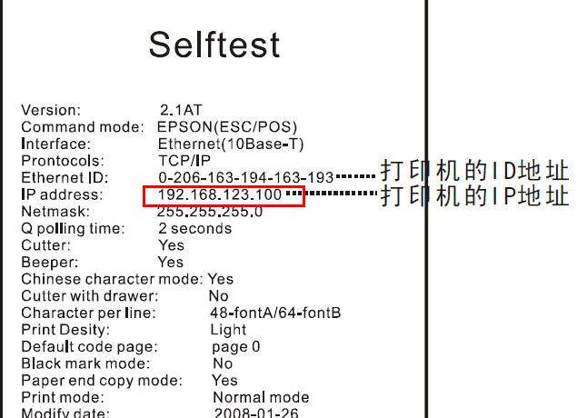

（二）、修改打印机ip
1、先将电脑的ip地址改成跟打印机ip地址在同一号段。例如打印机的ip是192.168.123.100 ，则可以将电脑的ip地址改成192.168.123.120。
提示:什么叫做同一号段？就是看ip地址的前3个点之间的数字是不是一样的。
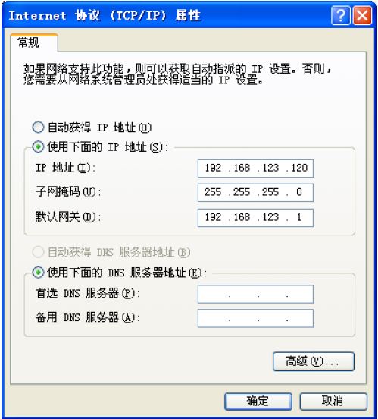
- 修改成功后，点击这个软件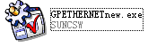，设置打印机的ip地址。
请在下图“ip adress”中输入刚才小纸条中打印的ip地址；在“printer new ip address”的红色框中输入正确的ip地址，例如电脑在修改ip地址之前的ip是192.168.0.111，那么我可以在红色框中填192.168.0.100；设置好了之后点击“set new ip address”
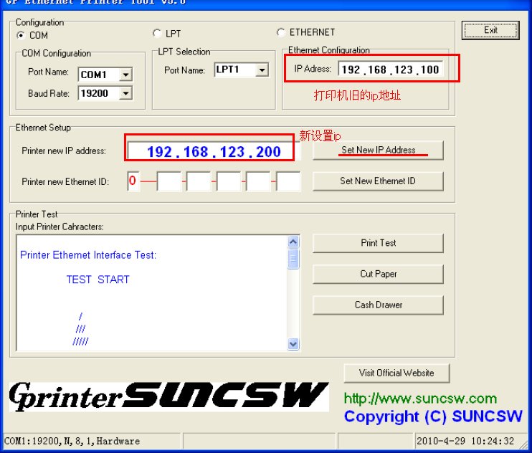
3、重新打印打印机的ip地址，确认ip地址是否修改成功。修改成功后，可以将电脑的ip地址改回原来的。
说明：修改打印机的ip地址需要用到软件，软件下载地址：
http://oss.63810.com/mogilefs/media/res/20140619135546_75760.rar
- ip设置好了请绑定到我们后台。系统配置>>收银终端>>添加终端。设置每台打印机打印哪些分类下的菜品
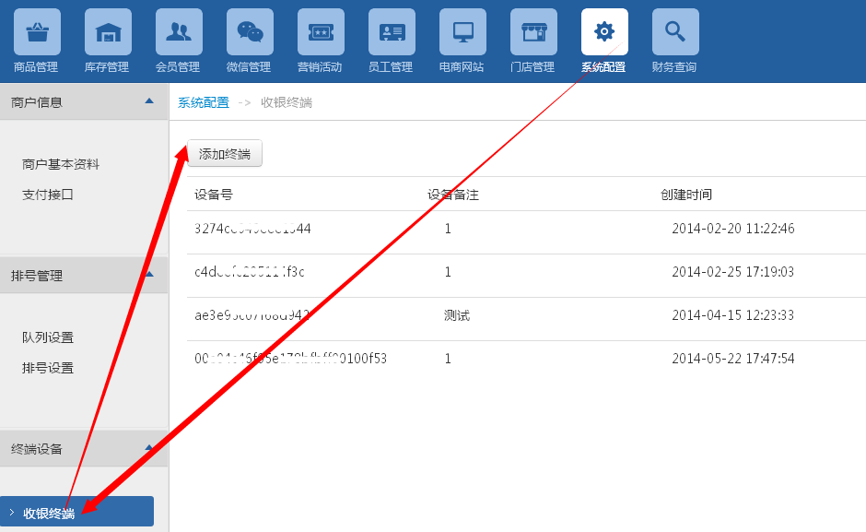

（三）、打印机测试
设置好了后，请在 双屏机/单屏机/一体机 上开单点菜，检查厨房打印机是否打印小票。
如果没有打印，请确认是否按照以上方法操作。重新检测下打印机的ip，判断打印机的ip是否跟收银机或者一体机的ip在同一号段。

（四）、故障分析

1、厨房打印机不打印
答：（1）检查网线是否连通、路由器接口是否正常
- 检查后台的设置，是否打印机不支持打印当前分类的菜品
- 确认打印机设备是否损坏
保证电脑跟打印机在同一号段的情况下，打开软件，将右上角的ip设置成打印机的ip，点击，检查打印机打印出的小票是否是下图区域3中的菱形图标，如果没有说明打印机损坏，请重新购买。
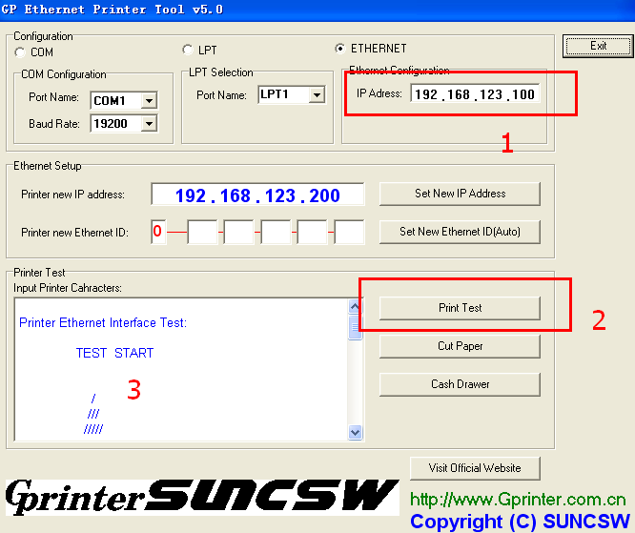

2、打印机发出滴滴滴的响声
答：是打印机没纸了，请更换纸。

如果以上都没能解决您的问题，请查看文档每页底部链接下载最新说明。

